**第三章 算一算（一）**

**第5讲 单数和双数**

**【专题导引】**

小朋友，你知道吗？1、3、5、7、9……叫做单数，2、4、6、8、……叫做双数。一个数，如果2个、2个地分，正好分完，这个数就是双数。2个、2个地分之后，还多1，这个数就是单数。单数与双数相加、相减有如下特点：

1. 双数+双数=双数

双数-双数=双数

1. 单数+单数=双数

单数-单数=双数

1. 双数+单数=单数

双数与单数的差是单数

单数-双数=单数

双数-单数=单数

根据上面这些特性，我们可以解决一些有趣的问题。

小朋友，单数和双数有它们的特性，在日常生活实践中有广泛运用，通过不断地学习，你会发现更多有趣的数学知识。让我们多观察周围的事物，多留心身边的问题！

**【典型例题】**

【B1】下面10个数，哪些是双数，哪些是单数？

21、14、25、19、22、32、23、16、7、36

单数

双数

【试一试】有一筐苹果，2个2个地拿，最后正好拿完，1个不剩，问这筐苹果的个数是单数还是双数？

【B2】 1、2、3、4、5的和是单数还是双数？

【试一试】3、5、7、9的和是单数还是双数？

【B3】晚上小明在灯下做作业的时候，突然停电，小明去拉了两下开关。爸爸回来后，到小时房间又拉了三下开关。等来电以后，小时房间的灯是亮的还是不亮的？

【试一试】小明家停电后，如果小明拉了三下开关，爸爸回来后又拉了五下开关。等来电以后，小明家的灯是亮的还是不亮的？

【A1】一只小鸭在小河的两岸之间来回地游，从一岸游到另一岸就叫游一次，请回答下面的问题：

1. 如果小鸭最初在左岸，来回游5次之后，这只小鸭在左岸还是右岸？
2. 如果小鸭最初在右岸，来回游8次之后，这只小鸭在左岸还是右岸？
3. 如果小鸭最初在左岸，来回共游59次，小鸭到了左岸还是右岸？
4. 如果小鸭最初在左岸，来回共游了60次，小鸭到了左岸还是右岸？
5. 如果小鸭最初在右岸，来回共游了若干次，它又回到了右岸，那么这只小鸭游的次数是单数还是双数？

【试一试】一辆公共汽车从东站开到西站，为开一趟。若这辆车从东站出发，开了9趟之后，这辆车在东站还是西站？

【A2】11根香蕉分给3个小朋友，不要求每个小朋友分得的香蕉一样多，但分得的香蕉根数要是双数，想一想，能分吗？

【试一试】高年级同学做了18朵红花送给低年级6个班级的“三好学生”，要求每班得到的朵数是单数，能分吗？

**课 外 作 业**

**家长签名：**

1、“□”里可以填什么数？

1

3

5

7

－

=

双数

2

4

6

8

＋

=

单数

1

3

5

7

＋

=

双数

2、自然数1、2、3、4、5、6、7、8、9、10的和是单数，还是双数？

3、傍晚做作业的时候，本来拉一次开关，灯就应该亮的。但是小亮连拉了5次开关，请你们说说这时灯是亮的还是不亮的？

4、几个小朋友做运球游戏。第一个小朋友把球从操场东边运到西边，第二个小朋友把球从西边运到东边，第三个小朋友又接下去。

（1）最后球是在东边还是西边？

（2）如果12个小朋友做这个游戏呢？

5、7根跳绳分给2个班，如果要求每个班分得的根数都是单数，能分吗？

**SO00289_我的学习收获：**

**。**

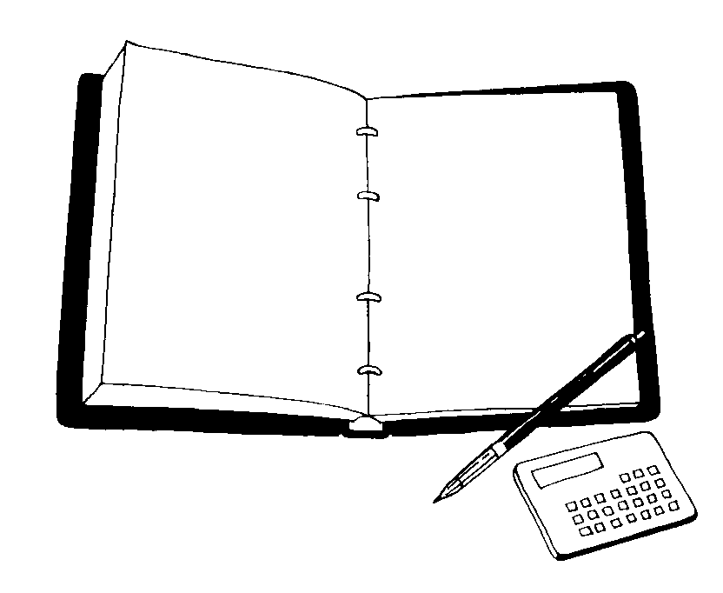

**我来编题：**